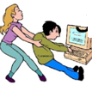
КОМПЬЮТЕР и ЗДОРОВЬЕ (памятка для детей, подростков и родителей)
Сегодня мы не представляем себе жизнь без компьютеров! Современные информационные технологии прочно вошли в нашу жизнь. Это доступ к источникам информации, повышение эффективности самостоятельной работы, закрепление различных профессиональных навыков, применение средств моделирования явлений и процессов и пр. Однако использование компьютера сопровождается воздействием на организм целого ряда факторов, которые могут оказать неблагоприятное влияние на функциональное состояние и работоспособность детей и подростков.
По данным специалистов Московской медицинской академии им. И.М. Сеченова - это электромагнитное и электростатическое излучение, шум, нарушение микроклимата, зрительная нагрузка, нагрузка на опорно-двигательный аппарат.
- Электромагнитное и электростатическое излучение. Компьютер образует вокруг себя электромагнитное поле, при нагревании платы и корпус монитора в воздух поступают вредные вещества. Выброс в кровь большое количество адреналина увеличивает нагрузку на сердечно-сосудистую систему организма, кровь сгущается, в результате чего клетки недополучают кислород. У детей соотношение длины головы и тела больше, чем у взрослых, в связи с чем, излучение проникает глубже в те отделы мозга, которые у взрослых не подвергаются воздействию.
- Шум. Уровень шума в 20-30 децибелов (дБ) практически безвреден для человека, это естественный шумовой фон; громкие звуки - это примерно 80 децибел;Звук в 130 децибелов вызывает у человека болевое ощущение, а 150 становится для него непереносимым.
- Нарушение микроклимата. Сухость воздуха довольно значительная - способствует накоплению в воздухе микрочастиц с высоким электростатическим зарядом, который адсорбирует частицы пыли и поэтому легко проникает в легкие, может вызвать конъюнктивиты и дерматиты. Слабо ионизированный может привести к аллергии, заболеваниям органов дыхания и др. расстройствам. Температура воздуха в помещении зачастую выше нормы 19-21 °С.
- Зрительная нагрузка связана с частыми переключениями внимания с клавиатуры на экран. После длительной работы у пользователя отмечается покраснение глаз, пелена перед глазами, неясные очертания предметов, ощущение усталости, песка, жара в глазах, дискомфорт. Как следствие - снижение остроты зрения.
- Нагрузка на опорно-двигательный аппарат значительная. Длительное статическое напряжение. В подростковом возрасте еще не завершено формирование нервно-мышечного аппарата. Большое количество движений руками при работе с клавиатурой при малой общей двигательной активности вызывает замедление восстановительных процессов. Переутомление нервно-мышечного аппарата приводит к зрительному перенапряжению, общему утомлению, патологическим нарушениям в деятельности центральной нервной системы и психики ребенка. Возникает чувство тревоги, раздражительности, подавленности, нарушение сна.
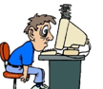
Как организовать рабочее место ребенка при пользовании компьютером?
- естественный свет должен падать преимущественно слева;
- следует ограничивать прямую блесткость от источников освещения;
- линия взора должна быть перпендикулярна центру экрана;
- экран от глаз пользователя должен находиться на расстоянии - 600-700 мм, но не ближе 500мм;
- необходимо часто проветривать помещение, содержать его в чистоте, проводить влажную уборку;
- мебель должна соответствовать росту пользователя ПК;
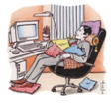
- рабочий стул должен быть обязательно со спинкой с целью снижения статического напряжения мышц шейно-плечевой области и спины для предупреждения развития утомления и поддержания рациональной рабочей позы при работе на ПК;
- конструкция рабочего стола должна обеспечивать оптимальное размещение на рабочей поверхности используемого оборудования;
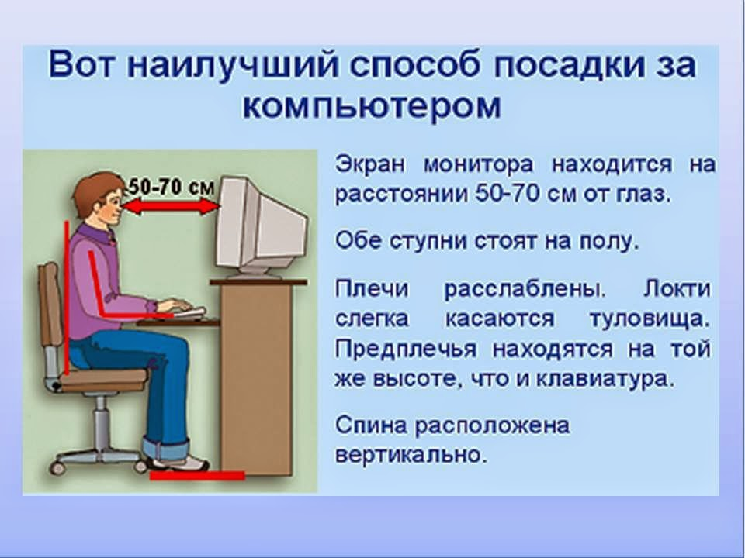
- конструкция рабочего стола должна обеспечивать оптимальное размещение на рабочей поверхности используемого оборудования.

Рациональная позиция школьника во время работы за компьютером:
- корпус выпрямлен, голова слегка наклонена вперед;
- руки находятся на столе - предплечья опираются на поверхность стола;
- угол - предплечье и плечо, голенью и бедром – не менее 90°;
- ребенку необходимо для равновесия находиться на стуле, облокачиваясь на 2/3 — 3/4 длины бедра;
- между туловищем и краем столешницы должно оставаться пространство не менее 5 см;
- ноги должны находиться под столом на подставке.
Сколько времени ребенок может работать за компьютером?
Возраст | Макс. время непрерывной работы | Макс. время работы в день | Макс. кратность в неделю
7 лет | 15 мин. | 30 мин. | 1-2 раза
8 лет | 25 мин. | 40 мин. | 2-3 раза
9 лет | 25 мин. | 50 мин. | 2-3 раза
10 лет | 30 мин. | 60 мин. | 2-3 раза
11 лет | 35 мин. | 70 мин. | 3-4 раза
12 лет | 35 мин. | 70 мин. | 3-4 раза
13 лет | 40 мин. | 80 мин. | 3-5 раз
14 лет | 45 мин. | 90 мин. | 4-5 раз
15 лет | 45 мин. | 100 мин. | 4-6 раз
16 лет | 45 мин. | 120 мин. | 5-6 раз
Продолжительность занятий в развивающие компьютерные игры для детей не должна превышать рекомендуемого времени для каждого возраста, должна быть не более:
6 - 7 лет - 1 класс - 10 минут
7 - 9 лет - 2 - 5 класс - 15 минут
10 - 12 - 5 - 7 класс - 20 минут
13 – 14 - 8 - 9класс - 25 минут
15 - 12 - 10 - 11класс - 30 минут

Сохрани физическое здоровье!
Соблюдай элементарные правила работы за компьютером!

